
SERVIÇO NACIONAL DE APRENDIZAGEM COMERCIAL – SENAC

CURSO TÉCNICO EM DESENVOLVIMENTO DE SISTEMAS

PROJETO INTEGRADOR
SUMMIT IMÓVEIS

Porto Alegre, abril de 2026

SERVIÇO NACIONAL DE APRENDIZAGEM COMERCIAL – SENAC

CURSO TÉCNICO EM DESENVOLVIMENTO DE SISTEMAS

PROJETO INTEGRADOR
SUMMIT IMÓVEIS
Professor: Claudio Roberto Alves
Nome: Lucas Augusto Hartmann
Turma: DEV2M242

Porto Alegre, abril de 2026
Índice de ilustrações
Figura 1 - Diagrama Casos de Uso 6
Figura 2 - Modelo Conceitual 16
Figura 3 - Modelo Lógico 16
Figura 4 - Telas: Tela Login 25
Figura 5 - Telas: Tela Anúncios 26
Figura 6 - Telas: Tela Dados do Imóvel 26
Figura 7 - Telas: Tela Dados do Imóvel 27
Figura 8 - Telas: Tela de Dados do Usuário 27
Figura 9 - Telas: Tela Cadastro de Imóvel 28
Figura 10 - Telas: Tela de Cadastro de Pessoas 28
Figura 11 - Telas: Tela de Estoque 29
Figura 12 - Telas: Tela de Dados da Imobiliária 29

Índice de Tabelas
Tabela 1 7
Tabela 2 8
Tabela 3 9
Tabela 4 9
Tabela 5 10
Tabela 6 10
Tabela 7 11
Tabela 8 11
Tabela 9 12
Tabela 10 12
Tabela 11 13
Tabela 12 13
Tabela 13 14
Tabela 14 14
Tabela 15 14
Tabela 16 15
Tabela 17 15

Sumário
Sistema de Controle e Administração Imobiliária 1
1 Apresentação Geral do Projeto 1
2 Objetivos 1
2.1 Objetivo Geral 1
2.2 Objetivos Específicos 1
3 Justificativa 2
4 Metodologia 2
5 Arquitetura do Sistema (Modelagem) 2
5.1 Requisitos 3
5.1.1 Requisitos Funcionais 3
5.1.2 Requisitos Não Funcionais 4
5.3 Modelagem Funcional 4
Lista dos Atores 4
5.4 Diagrama Casos de Uso 6
5.4.1 Detalhamento casos de uso 6
6.1 Modelo Conceitual 15
6.2 Modelo Lógico 16
7.1 Tutorial de instalação do Python 25
7.2 Projeto com CRUD 25
7.2.1 Telas 25
7.2.2 Conexão com Banco 29
7.3 Manual de utilização 29
8.1 Telas HTML e CSS 29
8.2 Crud web 29
8.1 Plano de Teste Desktop 30
8.2 Plano de Teste Web 30

AGRADECIMENTOS

XXXXXXXXXXXXXXXXX

1 INTRODUÇÃO

Sistema de Controle e Administração Imobiliária

Apresentação Geral do Projeto

O Summit Imóveis é um sistema completo de gerenciamento imobiliário, desenvolvido para organizar e controlar todas as etapas relacionadas à compra, venda, captação e locação de imóveis. O sistema integra diferentes perfis de usuários como administradores, gerentes, corretores, captadores, proprietários e clientes compradores oferecendo a cada um deles funcionalidades específicas de acordo com seu papel dentro da imobiliária.
O programa mantém um estoque detalhado de imóveis, abrangendo casas, apartamentos, salas comerciais e terrenos, cada um registrado com informações completas como metragem, valores de venda e aluguel, número de cômodos, situação de ocupação, documentação, dados do proprietário, endereço, anexos, imagens e vídeos.
Além da gestão de imóveis, o sistema permite administrar pessoas envolvidas no processo imobiliário como compradores, proprietários, corretores e captadores bem como gerenciar anúncios, registrar vendas e locações, visualizar relatórios e acompanhar dados administrativos da imobiliária, como faturamento e número de clientes.

Objetivos

2.1 Objetivo Geral
O objetivo do Summit Imóveis é simplificar processos, reduzir erros operacionais, centralizar informações e oferecer uma experiência intuitiva para todos os usuários envolvidos no fluxo imobiliário.

O sistema busca facilitar a gestão completa da imobiliária, abrangendo o controle de imóveis, clientes, funcionários e anúncios. Seu propósito é tornar os processos de venda, aluguel e captação mais rápidos, eficientes e automatizados, garantindo maior organização e confiabilidade na operação diária da imobiliária.

Objetivos Específicos
Permitir o cadastro, edição e gerenciamento de imóveis, incluindo fotos, vídeos, anexos e todas as suas características.

Facilitar o cadastro e acompanhamento de clientes, tanto compradores quanto proprietários, permitindo atualização dos dados sempre que necessário.

Apoiar o trabalho de corretores, captadores, gerentes e administradores, oferecendo telas e permissões específicas para cada tipo de usuário.

Organizar e exibir anúncios de imóveis para clientes, com acesso aos detalhes completos do imóvel.
Registrar e acompanhar vendas e aluguéis, associando clientes, imóveis, corretores e captadores.

Fornecer à imobiliária relatórios sobre o estoque de imóveis, quantidade de clientes, quantidade de funcionários e outras informações importantes para a gestão.

Justificativa

A escolha deste tema surgiu da minha experiência profissional em uma imobiliária, onde trabalho diariamente com um sistema de gestão imobiliária e conheço de perto as dificuldades enfrentadas pelos usuários. Durante meu trabalho, percebi que o sistema utilizado apresenta diversas limitações de usabilidade e problemas de design que atrapalham o fluxo de trabalho.
Além disso, apesar de conviver com um sistema desse tipo, nunca tive a oportunidade de desenvolver um sistema imobiliário próprio. Por isso, este projeto também representa uma chance de aplicar meus conhecimentos para criar uma solução mais intuitiva, organizada e flexível, buscando corrigir problemas que encontro no sistema que utilizo no meu dia a dia.

Metodologia

Para o desenvolvimento deste sistema imobiliário, será utilizada a metodologia ágil, devido à sua flexibilidade e capacidade de adaptação durante o processo. Essa abordagem permite ajustar funcionalidades, interface e regras de negócio conforme novas necessidades surgem.
Especificar a metodologia

Arquitetura do Sistema (Modelagem)

5.1 Requisitos

5.1.1 Requisitos Funcionais

RF01. O sistema deve realizar autenticação de usuários (administrador, gerente, corretor, captador e cliente).
RF02. O sistema deve permitir o cadastro, edição e remoção de imóveis, incluindo todos os seus atributos e características.
RF03. O sistema deve permitir o cadastro, edição e remoção de clientes (compradores e proprietários).
RF04. O sistema deve permitir o cadastro, edição e remoção de funcionários (corretores, captadores, gerentes e administradores), respeitando as permissões de cada ator.
RF05. O sistema deve permitir a consulta detalhada de imóveis cadastrados, incluindo fotos, vídeos, anexos, endereço, características e status.
RF06. O sistema deve permitir a criação, edição e remoção de anúncios de imóveis.
RF07. O sistema deve permitir o registro de vendas e aluguéis, associando imóvel, cliente, proprietário, corretor e captador, incluindo cálculo das comissões.
Ser mais especifico no 07
RF08. O sistema deve permitir que usuários com permissão editem informações previamente cadastradas (imóveis, pessoas, funcionários e anúncios).
RF09. O sistema deve gerar relatórios sobre imóveis (estoque), clientes, funcionários e transações (vendas/aluguéis).
RF10. O sistema deve permitir que clientes visualizem anúncios de imóveis e consultem seus detalhes completos.
RF11. O sistema deve permitir que clientes atualizem seus próprios dados pessoais.
RF12. O sistema deve exibir ao gerente ferramentas de controle da imobiliária, incluindo faturamento, quantidade de clientes, quantidade de funcionários e dados do estoque.

5.1.2 Requisitos Não Funcionais

RNF01. A base de dados deve ser protegida, permitindo acesso apenas a usuários autorizados e impedindo alterações externas não controladas.

RNF02. O sistema deve ser desenvolvido utilizando a linguagem Python.

RNF03. O sistema deve ser compatível com múltiplas plataformas (Windows, Linux e macOS), funcionando de forma independente do sistema operacional.

RNF04. O sistema deve utilizar o banco de dados SQLite, armazenando informações localmente com baixo consumo de recursos.

RNF05. A interface deve ser desenvolvida com o framework Textual, garantindo organização, responsividade e boa experiência de uso via terminal.

RNF06. O sistema deve permitir a geração de relatórios organizados (tabelas ou arquivos exportáveis), possibilitando salvar ou imprimir quando necessário.

RNF07. O tempo total de desenvolvimento do sistema não deve ultrapassar 10 meses.

5.3 Modelagem Funcional

Lista dos Atores
Ator | Descrição
Usuário Administrador | Usuário com acesso total ao sistema. É responsável por cadastrar, editar e excluir qualquer tipo de usuário (gerente, corretor, captador, compradores e proprietários).  Também pode gerenciar configurações gerais e possui acesso irrestrito a todas as funcionalidades.
Usuário Cliente/Comprador | Acessa o sistema para visualizar anúncios, consultar detalhes de imóveis e atualizar seus dados pessoais.  Pode criar uma conta, fazer login e acompanhar seus próprios registros.
Usuário Gerente | Responsável por gerenciar informações gerais da imobiliária, como faturamento, número de clientes, estoque de imóveis e desempenho dos colaboradores.  Pode cadastrar e gerenciar corretores e captadores.  Possui acesso amplo, porém inferior ao Administrador.
Usuário Captador | Responsável por cadastrar imóveis e clientes (proprietários e compradores).  Tem acesso ao estoque de imóveis e aos registros de clientes, mas não possui permissão para registrar vendas ou aluguéis.
Usuário Corretor | Usuário responsável pelo cadastro de imóveis, gerenciamento de anúncios e registro de vendas e aluguéis.  Pode cadastrar clientes (compradores e proprietários) e consultar todos os dados necessários para seu trabalho.

5.4 Diagrama Casos de Uso
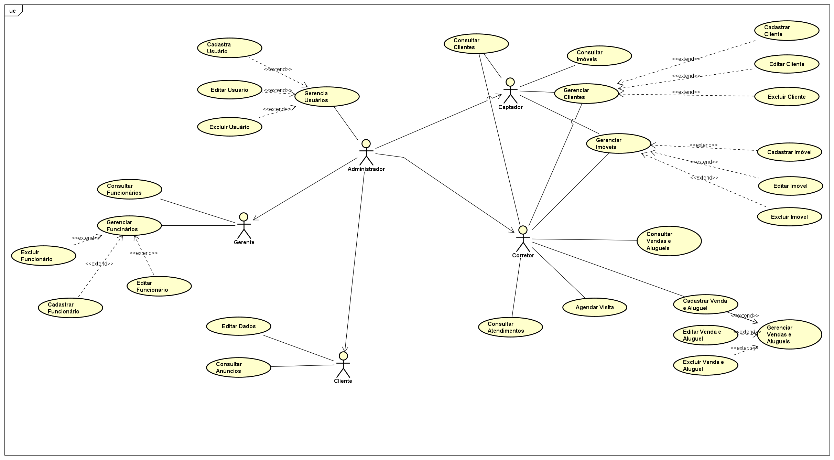
Figura 1 - Diagrama Casos de Uso

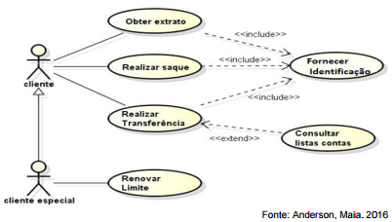

5.4.1 Detalhamento casos de uso

Nesta seção será apresentado o detalhamento dos seguintes casos de uso:
CSU01 – Efetuar Login
CSU02 – Cadastrar Usuário
CSU03 – Editar Usuário
CSU04 – Excluir Usuário
CSU05 – Gerenciar Usuário
CSU06 – Cadastrar Imóvel
CSU07 – Editar Imóvel
CSU08 – Excluir Imóvel
CSU09 – Cadastrar Cliente
CSU10 – Editar Cliente
CSU11 – Excluir Cliente
CSU12 – Consultar Estoque
CSU13 – Consultar Dados da Imobiliária
CSU14 – Consultar Clientes
CSU15 – Consultar Funcionários
CSU16 – Visualizar anúncios e dados dos imóveis
CSU17 – Atualizar Dados do Cliente

CSU01 – Efetuar login
Caso de Uso 1 | Efetuar Login
Objetivo | Garantir acesso seguro ao sistema, permitindo que apenas usuários cadastrados entrem, com permissões específicas conforme o perfil (Administrador, Gerente, Corretor, Captador, Cliente Comprador).
Ator | Todos os tipos de usuários.
Pré-condições | Usuário deve estar cadastrado.
Cenário Principal
- Usuário informa suas credenciais de acesso.
- Sistema valida as informações fornecidas.
- Sistema direciona o usuário para as funcionalidades permitidas conforme seu perfil.
- Sessão é iniciada.
Tabela 1
CSU02 – Cadastrar Usuário
Caso de Uso 2 | Cadastrar Usuário
Objetivo | Permitir que o Administrador cadastre novos usuários (Gerente, Corretor, Captador, outros Administradores).
Ator | Usuário Administrador.
Pré-condições | O novo usuário não pode estar previamente cadastrado.
Cenário Principal
- Administrador inicia o cadastro de um novo usuário.
- Administrador preenche os campos obrigatórios.
- Sistema armazena o novo usuário.
- Sistema apresenta mensagem de sucesso.
Fluxo Alternativo
- Fluxo Alternativo A — Edição
- Administrador seleciona um usuário já existente.
- Realiza as alterações desejadas.
- Sistema atualiza os dados.
- Sistema exibe mensagem de sucesso.
- Fluxo Alternativo B — Cancelamento
- Usuário cancela a operação em qualquer etapa.
- Sistema retorna à tela de Cadastro de Usuário.

Tabela 2
CSU03– Editar Usuário
Caso de Uso 3 | Editar Usuário
Objetivo | Editar informações de um usuário já cadastrado.
Ator | Usuário Administrador
Pré-condições | O usuário deve existir no sistema.

Cenário Principal
- Administrador seleciona o usuário desejado.
- Realiza alterações nos dados.
- Sistema atualiza as informações.
- Sistema exibe mensagem de sucesso.

Fluxo Alternativo — Cancelamento
- Administrador cancela a operação.
- Sistema retorna à tela de Edição de Usuário.
Tabela 3
CSU04 – Excluir Usuário
Caso de Uso 4 | Excluir Usuário
Objetivo | Excluir um usuário cadastrado no sistema.
Ator | Usuário Administrador
Pré-condições | O usuário tem que estar cadastrado

Cenário Principal
- Administrador seleciona o usuário.
- Administrador confirma a exclusão.
- Sistema remove o usuário e exibe mensagem de sucesso.

Fluxo Alternativo — Cancelamento
- Administrador cancela a operação.
- Sistema retorna à tela de Exclusão de Usuário.
Tabela 4
CSU05 – Gerenciar Usuário
Caso de Uso 5 | Gerenciar Usuário
Objetivo | Permitir ao Administrador cadastrar, editar ou excluir usuários.
Ator | Usuário Administrador.
Pré-condições
Cenário Principal
- Administrador acessa a função de Gerenciar Usuários.
- Seleciona uma das opções: Cadastrar, Editar ou Excluir.
- Sistema inicia o processo escolhido.

Fluxo Alternativo — Cancelamento
- Administrador cancela a operação.
- Sistema retorna ao menu de Gerenciar Usuários.
Tabela 5
CSU06 – Cadastrar Imóvel
Caso de Uso 6 | Cadastrar Imóvel
Objetivo | Permitir que Corretores e Captadores cadastrem imóveis.
Ator | Corretor, Captador.
Pré-condições | Imóvel não pode estar cadastrado.

Cenário Principal
- Usuário acessa a tela de cadastro de imóvel.
- Preenche as informações necessárias.
- Sistema armazena o imóvel e apresenta mensagem de sucesso.

Fluxo Alternativo — Cancelamento
- Usuário cancela a operação.
- Sistema retorna à tela de Cadastro de Imóvel.
Tabela 6
CSU07 – Editar Imóvel
Caso de Uso 7 | Editar Imóvel
Objetivo | Permitir que Corretores e Captadores editem imóveis.
Ator | Corretor, Captador.
Pré-condições | Imóvel deve estar cadastrado

Cenário Principal
  - Usuário acessa a tela de estoque.
  - Seleciona o imóvel que deseja editar
  - Edita as informações necessárias.
  - Sistema armazena as mudanças e apresenta mensagem de sucesso.

Fluxo Alternativo — Cancelamento
- Usuário cancela a operação.
- Sistema retorna à tela de Estoque.
Tabela 7
CSU08 – Excluir Imóvel
Caso de Uso 8 | Excluir Imóvel
Objetivo | Permitir que Corretores e Captadores excluam o imóvel cadastrado.
Ator | Corretor, Captador.
Pré-condições | Imóvel deve estar cadastrado

Cenário Principal
1. Usuário acessa a tela de estoque.
2. Seleciona o imóvel desejado.
3. Sistema remove o imóvel e apresenta uma mensagem de sucesso.

Fluxo Alternativo — Cancelamento
- Usuário cancela a operação.
- Sistema retorna à tela de Estoque.
Tabela 8
CSU09 – Cadastrar Cliente
Caso de Uso 9 | Cadastrar Cliente
Objetivo | Permitir que Corretores e Captadores cadastrem clientes.
Ator | Corretor, Captador.
Pré-condições | Cliente não pode estar cadastrado.

Cenário Principal
- Usuário acessa a tela de cadastro de cliente.
- Preenche as informações necessárias.
- Sistema armazena o cliente e apresenta mensagem de sucesso.

Fluxo Alternativo — Cancelamento
- Usuário cancela a operação.
- Sistema retorna à tela de Cadastro de Cliente.
Tabela 9
CSU10 – Editar Cliente
Caso de Uso 10 | Editar Cliente
Objetivo | Permitir que Corretores e Captadores editem clientes.
Ator | Corretor, Captador.
Pré-condições | Cliente deve estar cadastrado

Cenário Principal
- Usuário acessa a tela de Clientes Cadastrados.
- Seleciona o cliente desejado
- Edita as informações necessárias.
- Sistema salva as alterações e apresenta mensagem de sucesso.

Fluxo Alternativo — Cancelamento
- Usuário cancela a operação.
- Sistema retorna à tela de Clientes Cadastrados.
Tabela 10
CSU11 – Excluir Cliente
Caso de Uso 11 | Excluir Cliente
Objetivo | Permitir que Corretores e Captadores excluam clientes
Ator | Corretor, Captador.
Pré-condições | Cliente deve estar cadastrado.

Cenário Principal
- Usuário acessa a tela de Clientes Cadastrados.
- Seleciona o cliente desejado
- Sistema remove o cliente e apresenta mensagem de sucesso.

Fluxo Alternativo — Cancelamento
- Usuário cancela a operação.
- Sistema retorna à tela de Clientes Cadastrados.
Tabela 11

CSU12 – Consultar Estoque
Caso de Uso 12 | Consultar Estoque
Objetivo | Permitir visualização e gerenciamento do estoque de imóveis.
Ator | Captador, Gerente.
Pré-condições
Cenário Principal
- Usuário acessa a tela de estoque.
- Sistema exibe informações conforme o perfil do usuário.
Tabela 12
CSU13 – Consultar Dados da imobiliária
Caso de Uso 13 | Consultar Dados da imobiliária
Objetivo | Permitir que Gerentes visualizem informações gerais da imobiliária (faturamento, clientes, desempenho etc.).
Ator | Gerente.
Pré-condições
Cenário Principal
- Gerente acessa a tela de dados.
- Sistema exibe as informações da imobiliária.
Tabela 13
CSU14 – Consultar clientes
Caso de Uso 14 | Registrar Venda/Aluguel
Objetivo | Permitir que os dados dos clientes cadastrados sejam consultados e visualizados
Ator | Corretor, Captador
Pré-condições
Cenário Principal
- Usuário acessa a tela de Clientes Cadastrados.
- Sistema exibe informações conforme o perfil do usuário.
Tabela 14
CSU15 – Consultar Funcionários
Caso de Uso 15 | Gerenciar Imóveis e Estoque
Objetivo | Permitir que Gerentes visualizem informações dos funcionários cadastrados
Ator | Gerente.
Pré-condições
Cenário Principal
- Usuário acessa a tela de Funcionários Cadastrados.
- Sistema exibe informações;
Tabela 15
CSU16 – Visualizar Anúncios e Detalhes do Imóvel
Caso de Uso 16 | Visualizar Anúncios e Detalhes do Imóvel
Objetivo | Permitir que Clientes Compradores visualizem anúncios e detalhes dos imóveis.
Ator | Cliente
Pré-condições | Imóveis e anúncios cadastrados.
Cenário Principal
- Cliente acessa tela de anúncios.
- Seleciona anúncio para ver detalhes do imóvel.
- Sistema exibe informações completas.
Tabela 16
CSU17 – Atualizar Dados do Cliente
Caso de Uso 17 | Atualizar Dados do Cliente
Objetivo | Permitir que o Cliente Comprador atualize seus próprios dados.
Ator | Cliente
Pré-condições | Cliente deve estar cadastrado e logado.
Cenário Principal
- Cliente acessa tela de dados pessoais.
- Realiza alterações.
- Sistema atualiza e exibe mensagem de sucesso.
Tabela 17

- BANCO DE DADOS

6.1 Modelo Conceitual

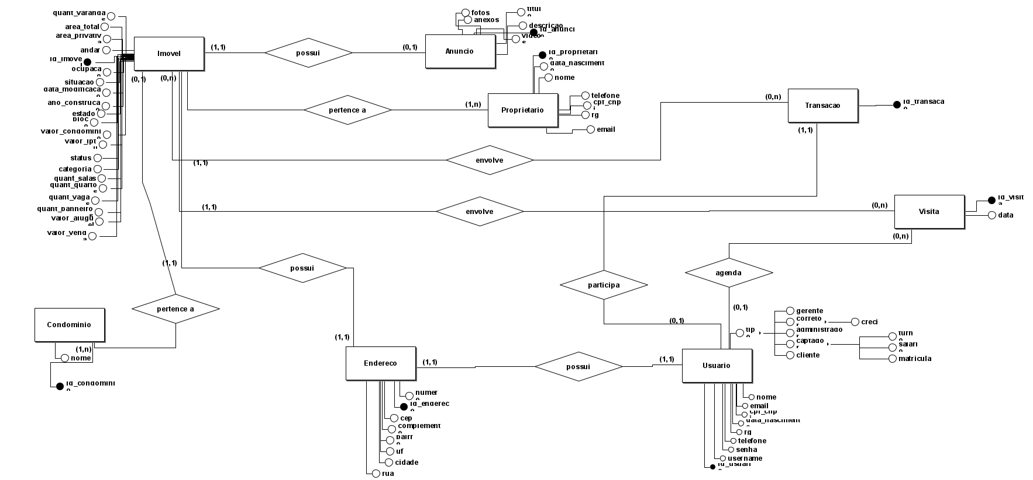
Figura 2 - Modelo Conceitual
Fazer Diagrama entidade-relacionamento igual mysql
Melhorar cardinalidade, um imóvel tem q ter proprietário, e pode ter mais de um proprietário
Remover tabela Anuncio

Modelo Lógico

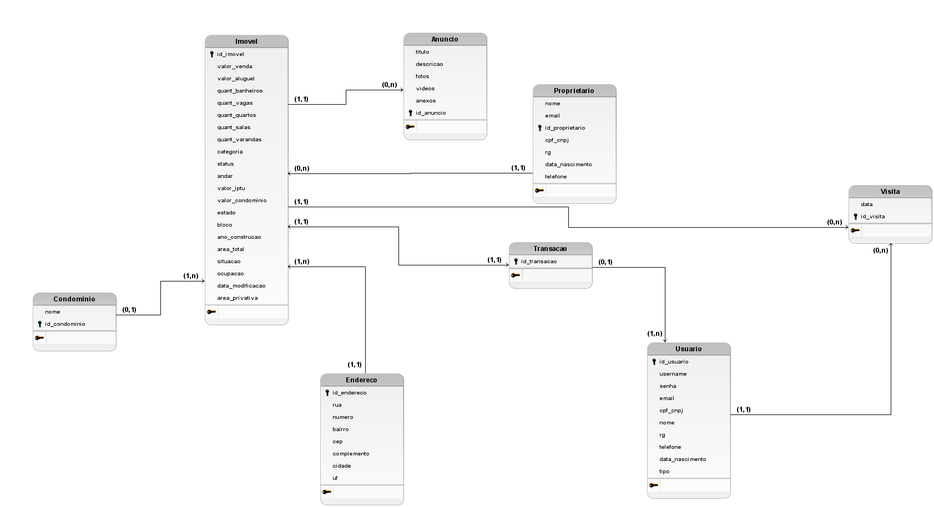
Figura 3 - Modelo Lógico
Melhorar cardinalidade, um imóvel tem q ter proprietário, e pode ter mais de um proprietario

  - Modelo Físico:

CREATE TABLE IF NOT EXISTS endereco (
id_endereco INTEGER PRIMARY KEY AUTOINCREMENT,
rua TEXT NOT NULL,
numero INTEGER NOT NULL,
bairro TEXT NOT NULL,
cep INTEGER NOT NULL,
complemento TEXT NULL,
cidade TEXT NOT NULL,
estado TEXT NOT NULL
);

CREATE TABLE IF NOT EXISTS administrador (
id_administrador INTEGER PRIMARY KEY AUTOINCREMENT,
username TEXT NOT NULL UNIQUE,
senha TEXT NOT NULL,
email TEXT NULL
);

CREATE TABLE IF NOT EXISTS comprador (
id_comprador INTEGER PRIMARY KEY AUTOINCREMENT,
username TEXT NULL UNIQUE,
senha TEXT NULL,
email TEXT NULL UNIQUE,
nome TEXT NOT NULL,
cpf_cnpj TEXT NOT NULL UNIQUE,
rg TEXT NULL,
telefone TEXT NULL,
endereco TEXT NULL,
data_nascimento TEXT NULL
);

CREATE TABLE IF NOT EXISTS proprietario (
id_proprietario INTEGER PRIMARY KEY AUTOINCREMENT,
email TEXT NULL UNIQUE,
nome TEXT NOT NULL,
cpf_cnpj TEXT NOT NULL UNIQUE,
rg TEXT NULL,
telefone TEXT NULL,
endereco TEXT NULL,
data_nascimento TEXT NULL
);

CREATE TABLE IF NOT EXISTS captador (
id_captador INTEGER PRIMARY KEY AUTOINCREMENT,
username TEXT NOT NULL UNIQUE,
senha TEXT NOT NULL,
email TEXT NOT NULL UNIQUE,
nome TEXT NOT NULL,
cpf_cnpj TEXT NOT NULL UNIQUE,
rg TEXT NOT NULL,
telefone TEXT NOT NULL,
endereco TEXT NOT NULL,
data_nascimento TEXT NOT NULL,
turno TEXT NULL,
salario REAL NULL,
matricula TEXT NOT NULL UNIQUE
);

CREATE TABLE IF NOT EXISTS corretor (
id_corretor INTEGER PRIMARY KEY AUTOINCREMENT,
username TEXT NOT NULL UNIQUE,
senha TEXT NOT NULL,
email TEXT NOT NULL UNIQUE,
nome TEXT NOT NULL,
cpf_cnpj TEXT NOT NULL UNIQUE,
rg TEXT NOT NULL,
telefone TEXT NOT NULL,
endereco TEXT NOT NULL,
data_nascimento TEXT NOT NULL,
creci TEXT NOT NULL UNIQUE
);

CREATE TABLE IF NOT EXISTS imovel (
id_imovel INTEGER PRIMARY KEY AUTOINCREMENT,
valor_venda REAL NULL,
valor_aluguel REAL NULL,
quant_quartos INTEGER NULL,
quant_salas INTEGER NULL,
quant_vagas INTEGER NULL,
quant_banheiros INTEGER NULL,
quant_varandas INTEGER NULL,
nome_condominio TEXT NULL,
categoria TEXT NOT NULL,
id_endereco INT NOT NULL,
status TEXT NOT NULL,
iptu REAL NULL,
valor_condominio REAL NULL,
andar INTEGER NULL,
estado TEXT NOT NULL,
bloco TEXT NULL,
ano_construcao INTEGER NULL,
area_total REAL NULL,
area_privativa REAL NULL,
situacao TEXT NOT NULL,
ocupacao TEXT NULL,
cpf_cnpj_proprietario TEXT NOT NULL,
cpf_cnpj_corretor TEXT NULL,
cpf_cnpj_captador TEXT NULL,
data_cadastro TEXT NOT NUll,
data_modificacao TEXT NOT NUll,
aceita_pet BOOLEAN,
churrasqueira BOOLEAN,
armarios_embutidos BOOLEAN,
cozinha_americana BOOLEAN,
area_de_servico BOOLEAN,
suite_master BOOLEAN,
banheiro_com_janela BOOLEAN,
piscina BOOLEAN,
lareira BOOLEAN,
ar_condicionado BOOLEAN,
semi_mobiliado BOOLEAN,
mobiliado BOOLEAN,
dependencia_de_empregada BOOLEAN,
dispensa BOOLEAN,
deposito BOOLEAN,
id_anuncio INT NOT NULL,
FOREIGN KEY (id_anuncio) REFERENCES anuncio(id_anuncio),
FOREIGN KEY (id_endereco) REFERENCES endereco(id_endereco),
FOREIGN KEY (cpf_cnpj_proprietario) REFERENCES proprietario(cpf_cnpj),
FOREIGN KEY (cpf_cnpj_corretor) REFERENCES corretor(cpf_cnpj),
FOREIGN KEY (cpf_cnpj_captador) REFERENCES captador(cpf_cnpj)
);

CREATE TABLE IF NOT EXISTS midia_imovel (
id_anuncio INTEGER NOT NULL,
midia BLOB NOT NULL,
tipo TEXT NOT NULL,
FOREIGN KEY (id_anuncio) references anuncio (id_anuncio)
);

CREATE TABLE IF NOT EXISTS venda_aluguel (
id_venda INTEGER PRIMARY KEY AUTOINCREMENT,
cpf_cnpj_cliente TEXT NOT NULL,
cpf_cnpj_proprietario TEXT NOT NULL,
cpf_cnpj_captador TEXT NULL,
cpf_cnpj_corretor TEXT NOT NULL,
data_venda TEXT NOT NULL,
id_imovel INTEGER NOT NULL,
comissao_captador REAL NULL,
comissao_corretor REAL NOT NULL,
FOREIGN KEY (id_imovel) REFERENCES imovel (id_imovel),
FOREIGN KEY (cpf_cnpj_cliente) REFERENCES comprador (cpf_cnpj),
FOREIGN KEY (cpf_cnpj_proprietario) references proprietario (cpf_cnpj),
FOREIGN KEY (cpf_cnpj_corretor) references corretor (cpf_cnpj)
);

CREATE TABLE IF NOT EXISTS gerente (
id_gerente INTEGER PRIMARY KEY AUTOINCREMENT,
username TEXT NOT NULL UNIQUE,
senha TEXT NOT NULL,
email TEXT NOT NULL UNIQUE,
nome TEXT NOT NULL,
cpf_cnpj TEXT NOT NULL UNIQUE,
rg TEXT NULL,
telefone TEXT NOT NULL,
endereco TEXT NOT NULL,
data_nascimento TEXT NOT NULL,
turno TEXT NULL,
salario REAL NOT NULL,
matricula TEXT NULL UNIQUE
);

CREATE TABLE IF NOT EXISTS anuncio (
id_anuncio INTEGER PRIMARY KEY AUTOINCREMENT,
descricao TEXT NULL,
titulo TEXT NULL
);

CREATE TABLE IF NOT EXISTS atendimento (
id_atendimento INTEGER PRIMARY KEY AUTOINCREMENT,
id_imovel INTEGER NULL,
cpf_cnpj_corretor TEXT NULL,
cpf_cnpj_comprador TEXT NULL,
status TEXT NULL,
FOREIGN KEY (id_imovel) REFERENCES imovel (id_imovel),
FOREIGN KEY (cpf_cnpj_corretor) references corretor (cpf_cnpj),
FOREIGN KEY (cpf_cnpj_comprador) references comprador (cpf_cnpj)
);
CREATE TABLE IF NOT EXISTS condominio (
id_condominio INTEGER PRIMARY KEY AUTOINCREMENT,
nome TEXT NULL,
id_endereco INTEGER NOT NULL,
churrasqueira_coletiva BOOLEAN,
piscina BOOLEAN,
piscina_infantil BOOLEAN,
piscina_aquecida BOOLEAN,
quiosque BOOLEAN,
sauna BOOLEAN,
quadra_de_esportes BOOLEAN,
jardim BOOLEAN,
salao_de_festas BOOLEAN,
academia BOOLEAN,
sala_de_jogos BOOLEAN,
playground BOOLEAN,
brinquedoteca BOOLEAN,
vaga_coberta BOOLEAN,
estacionamento BOOLEAN,
vaga_para_visitantes BOOLEAN,
mercado BOOLEAN,
mesa_de_sinuca BOOLEAN,
mesa_de_ping_pong BOOLEAN,
mesa_de_pebolim BOOLEAN,
quadra_de_tenis BOOLEAN,
quadra_de_futebol BOOLEAN,
quadra_de_basquete BOOLEAN,
quadra_de_volei BOOLEAN,
quadra_de_areia BOOLEAN,
bicicletario BOOLEAN,
heliponto BOOLEAN,
elevador_de_serviço BOOLEAN,
FOREIGN KEY (id_endereco) REFERENCES endereco(id_endereco)
);

CREATE TABLE IF NOT EXISTS condominio_imovel (
id_condominio INTEGER NOT NULL,
id_imovel INTEGER NOT NULL,
FOREIGN KEY (id_condominio) references condominio (id_condominio),
FOREIGN KEY (id_imovel) references imovel (id_imovel)
);

PROJETO PYTHON

7.1 Tutorial de instalação do Python

7.2 Projeto com CRUD

7.2.1 Telas
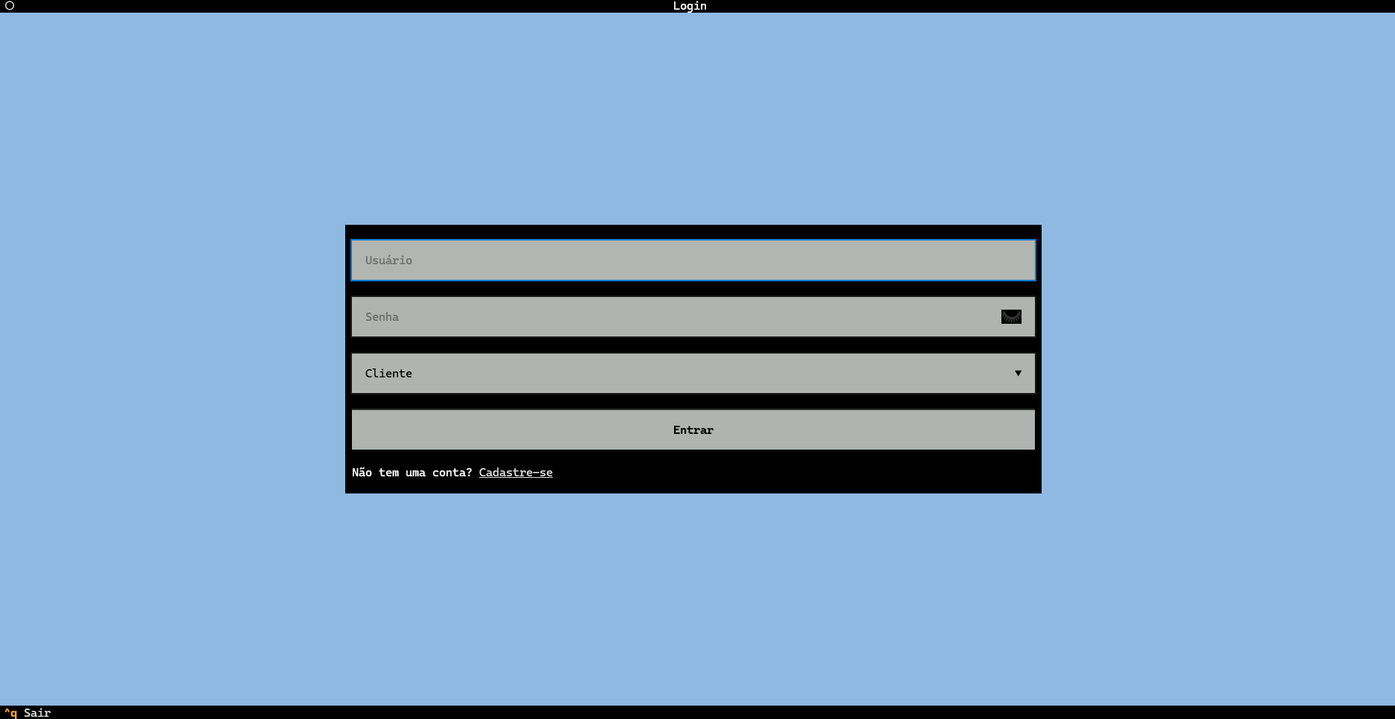
Figura 4 - Telas: Tela Login
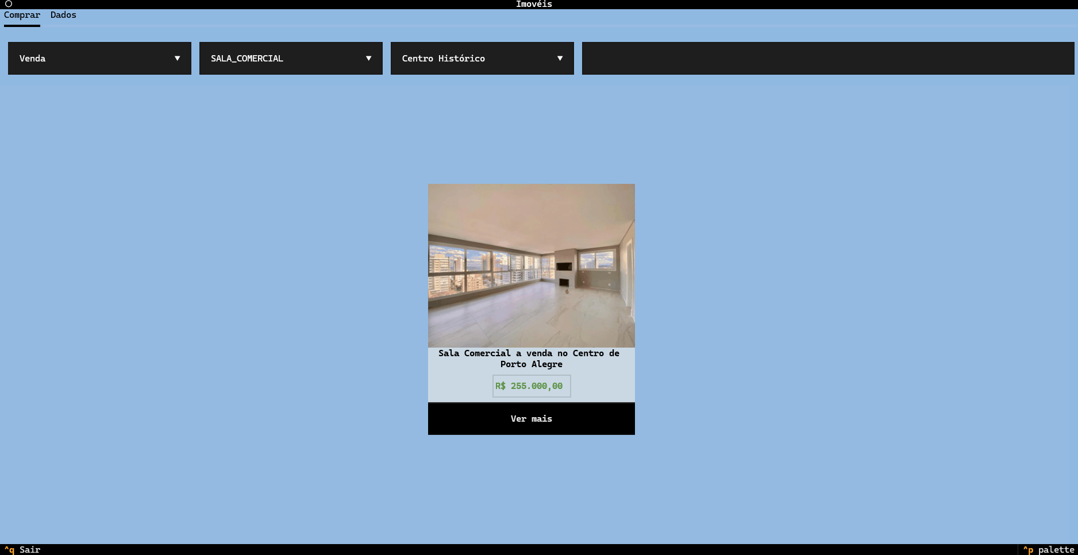
Figura 5 - Telas: Tela Anúncios
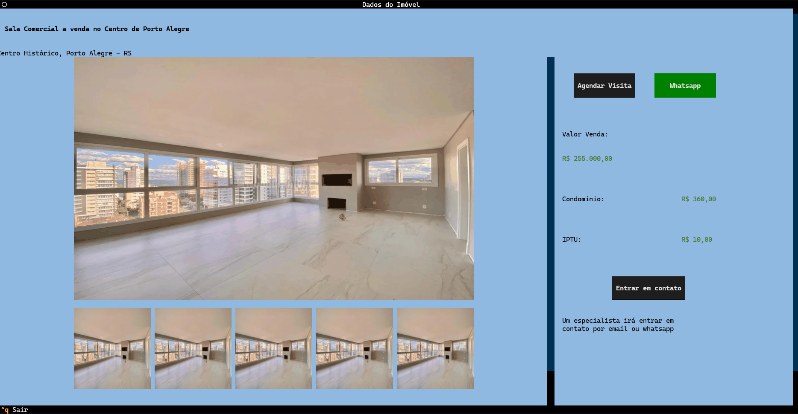
Figura 6 - Telas: Tela Dados do Imóvel
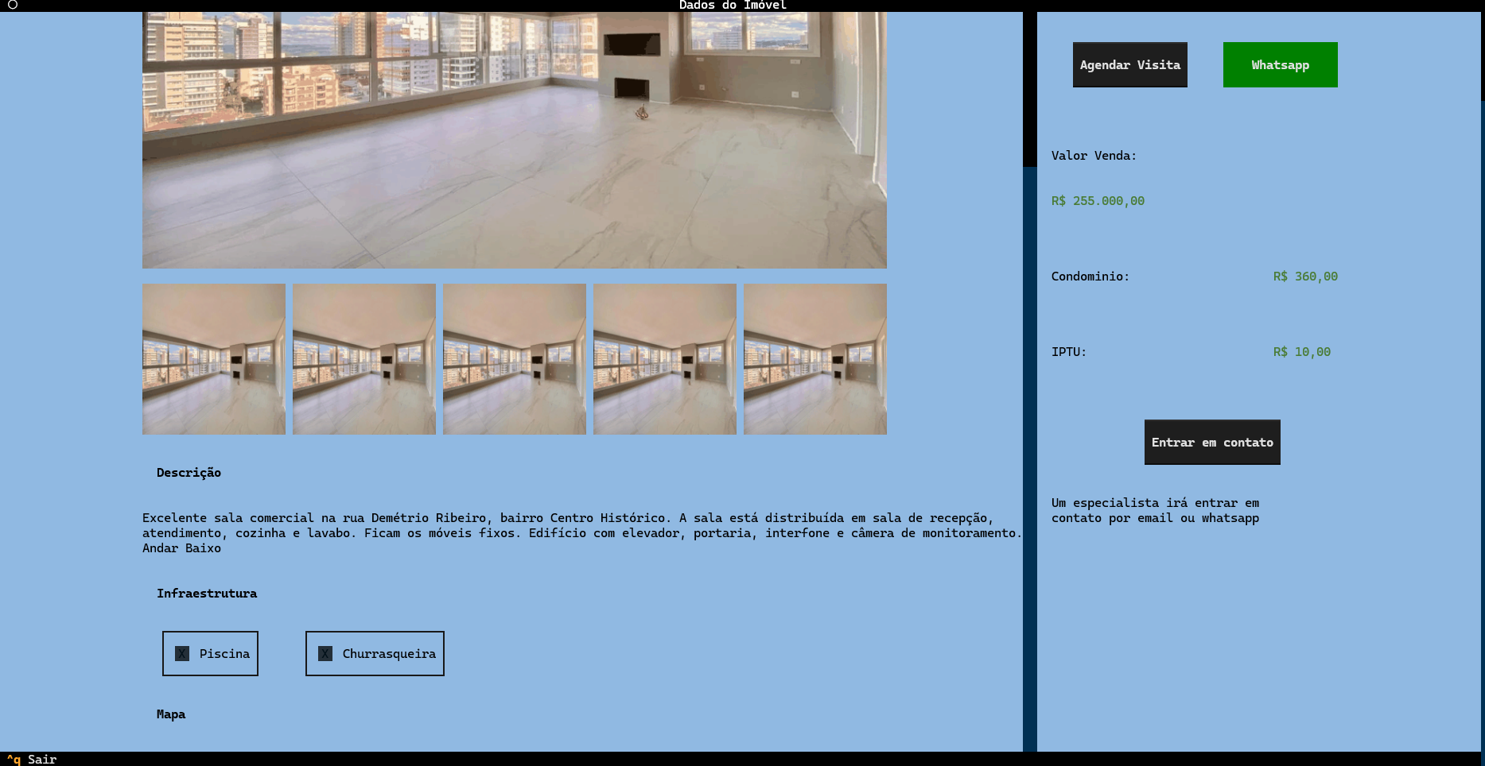
Figura 7 - Telas: Tela Dados do Imóvel
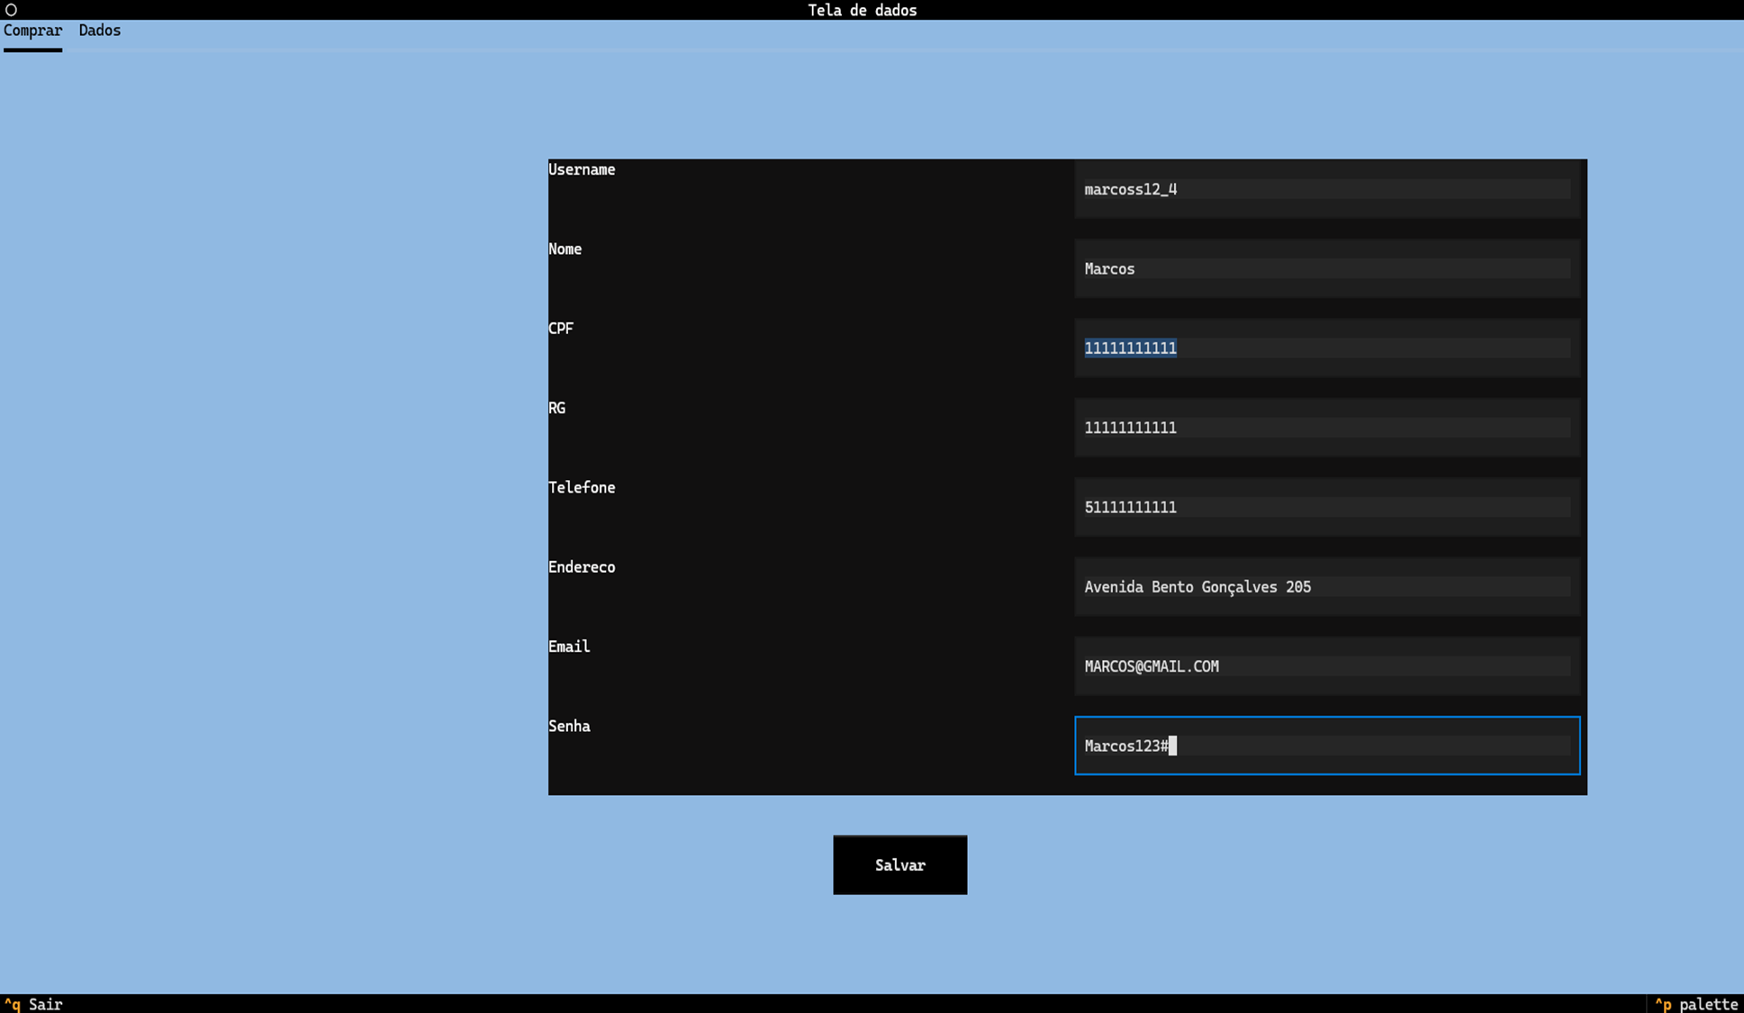
Figura 8 - Telas: Tela de Dados do Usuário
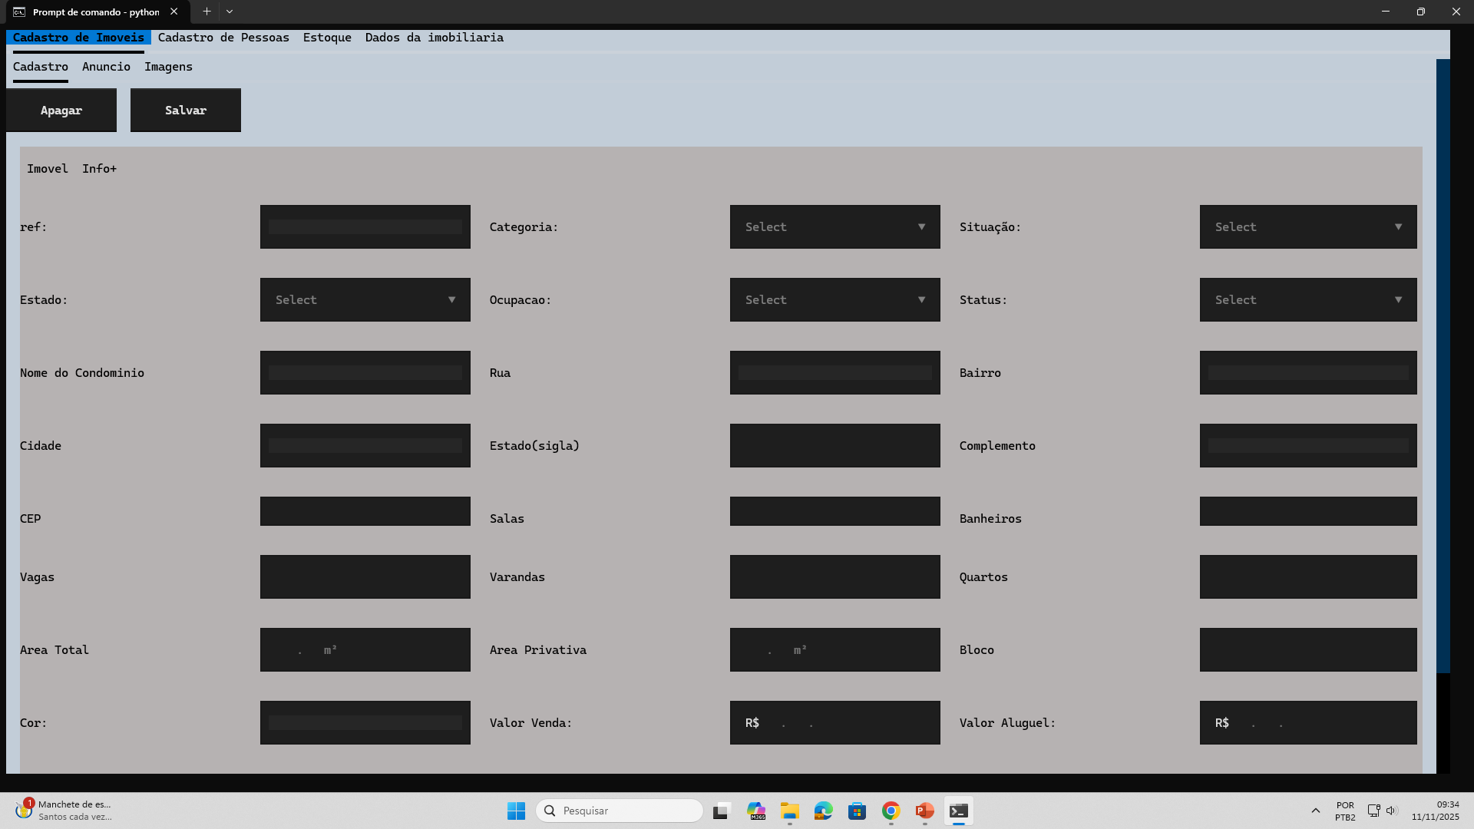
Figura 9 - Telas: Tela Cadastro de Imóvel
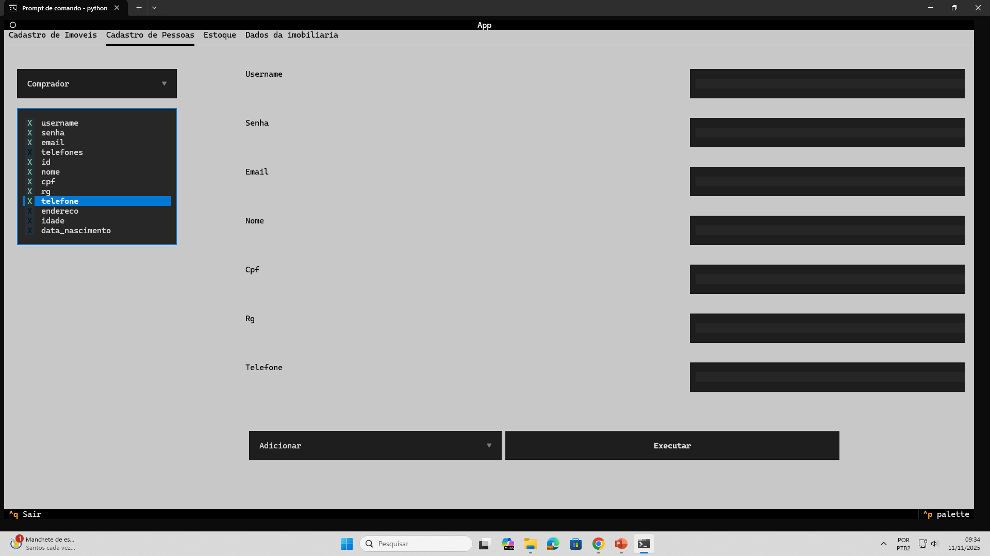
Figura 10 - Telas: Tela de Cadastro de Pessoas
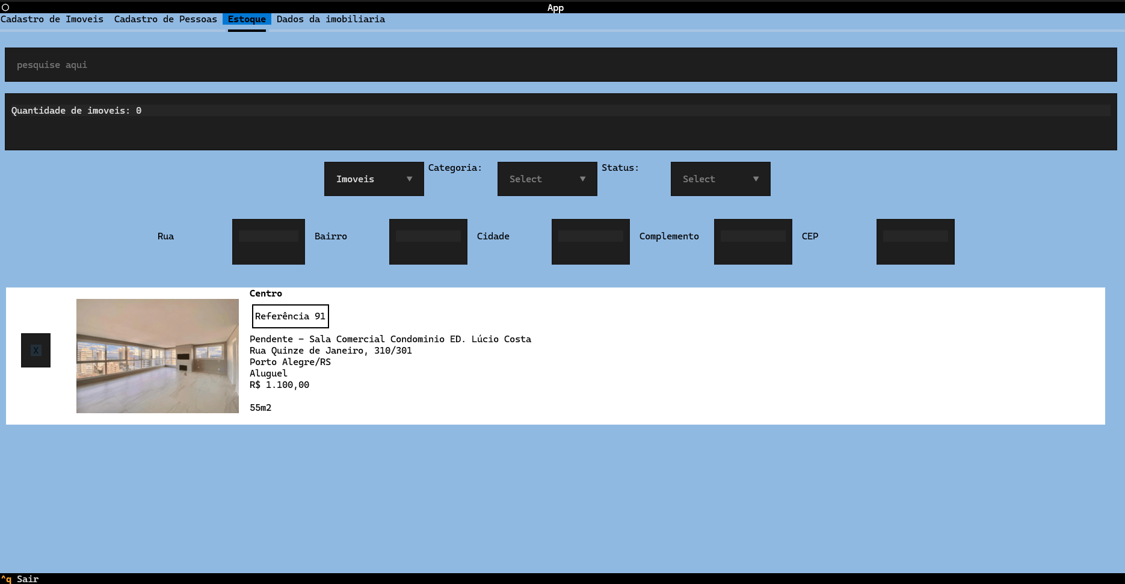
Figura 11 - Telas: Tela de Estoque
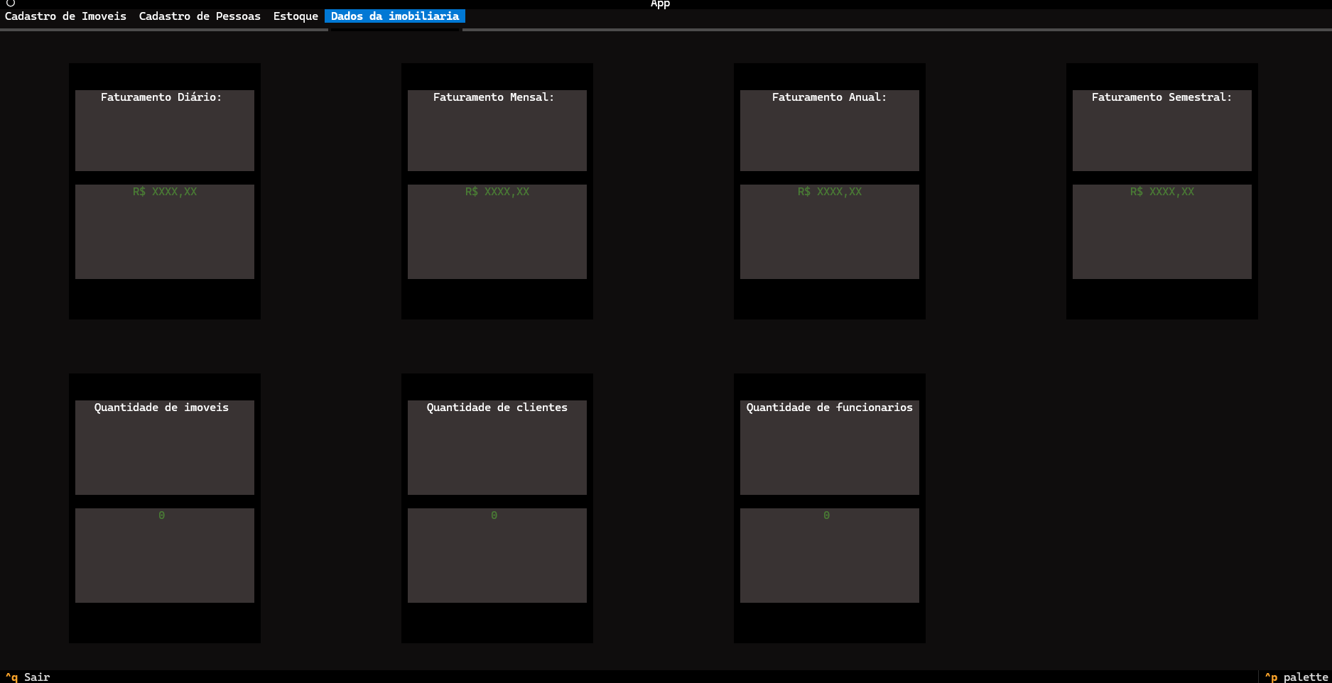
Figura 12 - Telas: Tela de Dados da Imobiliária

7.2.2 Conexão com Banco

7.3 Manual de utilização

- PROJETO WEB

8.1 Telas HTML e CSS

8.2 Crud web

- PLANO DE TESTE

8.1 Plano de Teste Desktop

8.2 Plano de Teste Web

- CONCLUSÃO
- REFERÊNCIAS
TEXTUALIZE. Textual framework documentation. Disponível em: https://textual.textualize.io. Acesso em: 1 dez. 2025.

